Тахеометриялық түсiрiстiң планын салу

Жұмыстың мақсаты: теодолиттiк түсiрудiң планына рейкалық пикеттердi түсiру, горизонтальдарды жүргiзу, жер бетiнiң ситуациясын салу (сурет 15, 16, 17).
Теодолиттiк түсiрудiң планына рейкалық нүктелердi түсiру.
Нөлi белгiлi бағытқа бағытталған транспортир мен сызғыштың көмегiмен сағат тiлiнiң бағытымен жазық бұрыштың шамасы мен жазық проекциялық ара қашықтықты планның масштабына сәйкес түрде рейкалық пикеттердiң орнын анықтайды. Пикеттi айналдыра диаметрi 1 мм дөңгелекше жүргiзiп, оның оң жағына жай бөлшек түрiнде жазулар көрсетiледi. Алымында рейкалық пикеттiң нөмірi, ал бөлiмiнде сол пикеттiң биiктiгi 0,1 м дәлдiкпен көрсетiледi.
Мысалы, ББТ-3 төбесiнiң төңiрегiнде ББТ-3-ББТ-2 түзуiнен сағат тiлiнiң бағытымен жазық дөңгелектен алынған есептi 350 ⁰33/ салып түзу жүргiзедi. Ары қарай осы сызылған сызықтың үстiнен ББТ-3 төбесiнен бастап 63 м жазық проекциялық ара қашықтықты өлшеп салады, яғни №8 пикеттiң орнын анықтайды. Оның биiктiгi 278,46 м-ге тең. Осы ББТ-3 төбесiнiң төңiрегiнде ББТ-3-ББТ-2 түзуiнен сағат тiлiнiң бағытымен жазық дөңгелектен алынған есептi 3⁰04/ салып түзу жүргiзедi. Ары қарай осы сызылған сызықтың үстiнен ББТ-3 төбесiнен бастап 59,4 м жазық проекциялық ара қашықтықты өлшеп салады, яғни №7 пикеттiң орнын анықтайды. Оның биiктiгi 279,03 м-ге тең (16-сурет). Кроктарға теодолиттiк түсiрудiң абрисiн, пикеттердiң сипаттамасын пайдаланып, ситуацияны белгiлi жағдайда өрнектейдi.

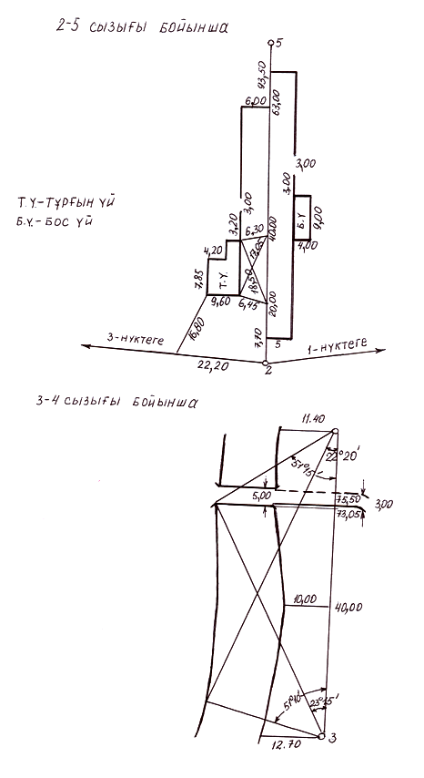

15-сурет - Абрис

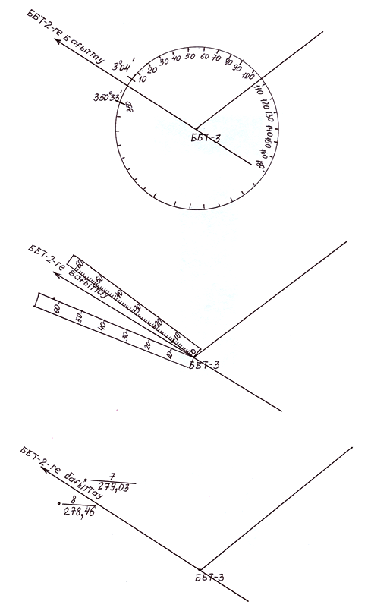

16-сурет – Пикеттік нүктелерді салу

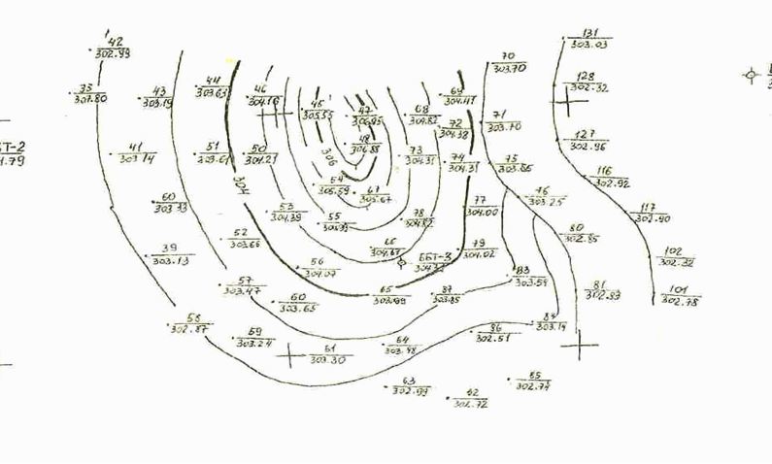

Сурет 18. Топографиялық план

